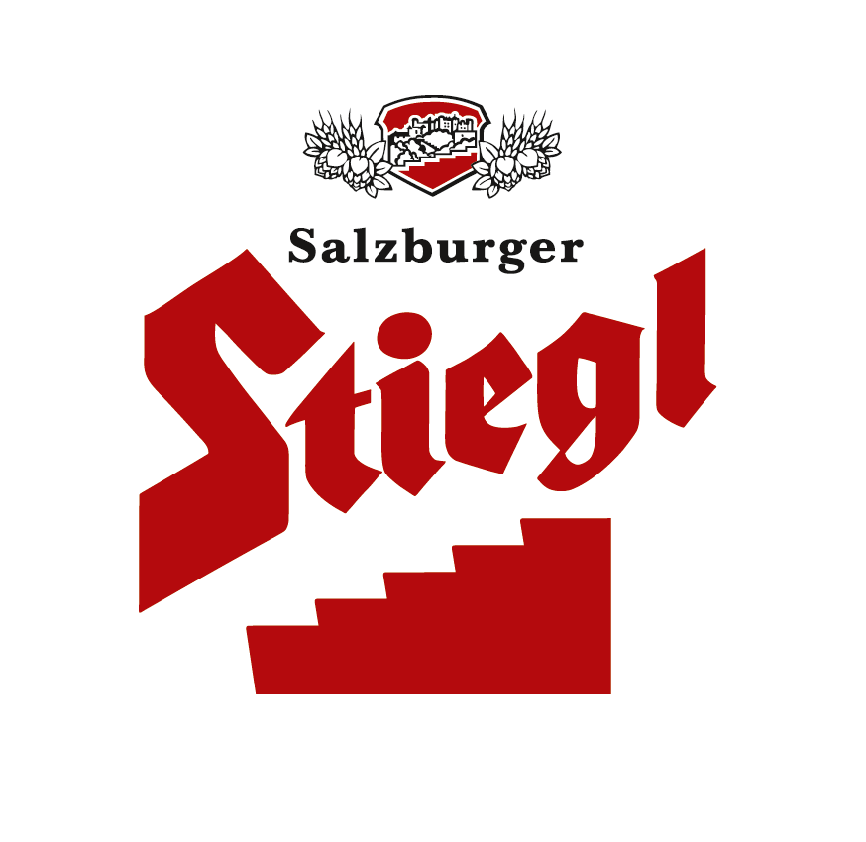

Presseinformation!

➲ Stiegl lässt mit zwei Produkt-Innovationen aufhorchen
➲ Neu: Alkoholfreies Weissbier „Stiegl Sport-Weisse“ und „Stiegl-Weisse Holunder-Radler“
➲ Beide Bierspezialitäten zu 100 Prozent aus österreichischen Zutaten
➲ Ab Anfang März in Gastronomie und Handel erhältlich

Stiegl bringt alkoholfreie Weissbierspezialität und
Weissbier-Radler auf den Markt

Stiegl, Österreichs größte und führende Privatbrauerei, ist mit der „Stiegl-Weisse“, die seit Ende März vergangenen Jahres auf dem Markt ist, ein absoluter Coup gelungen. Darum tüftelte die Traditionsbrauerei gleich an neuen Ideen und braut jetzt erstmals ein alkoholfreies Weissbier, die „Stiegl Sport-Weisse“ und einen Weissbier-Radler, den „Stiegl-Weisse Holunder-Radler“. Beide Produktinnovationen punkten durch 100 Prozent österreichische Zutaten.

„Stiegl Sport-Weisse“: Der passende Durstlöscher nach anstrengenden Belastungen
„Der Bedarf nach geschmackvollen, natürlichen Getränken nach dem Sport ist groß. Ein alkoholfreies Weißbier ist da genau das Richtige“, ist Stiegl-Braumeister Christian Pöpperl überzeugt. Und so kommt die „Stiegl Sport-Weisse“ auch zu ihrem Namen: Das natürlich isotonische Getränk ist reich an Mineralien sowie Vitaminen und damit der passende Durstlöscher nach anstrengenden, ausdauernden Belastungen oder um optimale Ergebnisse bei sportlichen Leistungen zu erzielen*. Außerdem hat die alkoholfreie Bierspezialität nur wenig Kalorien (26 kcal/100 ml). Die "Stiegl Sport-Weisse" stellt auch eine willkommene Alternative dar, wenn auf Alkohol verzichtet werden soll: So kann der Bierliebhaber beim Mittagessen oder Arbeiten den vollen Biergeschmack genießen.

Erster Stiegl-Weissbierradler
Darüber hinaus kreierte Stiegl-Braumeister Christian Pöpperl eine weitere Produkt-Innovation: Mit dem ersten Weissbier-Radler verspricht Stiegl fruchtig-frischen Radlergenuss auf höchster Stufe. Der „Stiegl-Weisse Holunder-Radler“ aus 60 Prozent Holunder-blütenlimonade und 40 Prozent „Stiegl-Weisse“ hat einen Alkoholgehalt von 2,0 Prozent Vol. Die weiße Holunderblüte rundet die fruchtige Note der „Stiegl-Weisse“ optimal ab: Gemeinsam ergeben sie einen herrlichen Radler mit eleganter Süße.

Heimische Zutaten spielen gewichtige Rolle
Neben dem Brauverfahren, spielen die Zutaten eine gewichtige Rolle, um ein exzellentes Bier zu brauen. „Auch bei unserer alkoholfreien Alternative und dem ‚Stiegl-Weisse Holunder-Radler’ setzen wir auf 100 Prozent heimische Zutaten. Natürlich, ursprünglich und unverfälscht“, ergänzt Stiegl-Braumeister Christian Pöpperl. Denn Faktoren wie „Nachhaltigkeit“, „Regionalität“ und „Natürlichkeit“ werden in der Stieglbrauerei zu Salzburg besonders groß geschrieben. Eingekauft wird großteils direkt bei Bauern, die man

kennt. Weizen- und Gerstenmalz kommen aus dem niederösterreichischen Weinviertel, Hopfen aus dem oberösterreichischen Mühlviertel und das Wasser vom Untersberg, dem Hausberg der Salzburger.

Ab sofort in Gastronomie und Handel zu haben
Ab Anfang März ist die „Stiegl Sport-Weisse“ und der „Stiegl-Weisse Holunder-Radler“ in der 0,5-Liter-Mehrwegflasche in der Gastronomie in ganz Österreich erhältlich. Im Lebensmittelhandel kommen die neuen Bierspezialitäten ebenfalls Anfang März in der 0,5-Liter-Mehrwegflasche in die Regale. 6er-Träger „Stiegl Sport-Weisse“ bzw. „Stiegl-Weisse Holunder-Radler“ gesehen um € 5,94 und um € 5,34 in Aktion (unverbindlich empfohlener Verkaufspreis exkl. Pfand).

* Isotonisch heißt, dass die Anteile der festen und flüssigen Elemente im Getränk der Verteilung im menschlichen Blut entsprechen. Nur so ist der Körper in der Lage, die Nähr- und Mineralstoffe optimal aufzunehmen. Somit sollten gerade Sportler, die schwitzen und viel Flüssigkeit verlieren, auf isotonische Getränke zurückgreifen.

2012-02-27

Rückfragen richten Sie bitte an:

Stiegl-Pressestelle, Mag. Alexandra Picker, c/o Hebenstreit & Picker PR GmbH
Tel. 0662-841187-0, office@hebenstreit-picker.at

